自动采气装置采气时长和采气阈值学习算法
【1】 以占空比PWMDuty抽气10s，然后继续以占空比PWMDuty连续抽气采样60s，记录该60s过程中获取的1200个CO2数值，并存入CO2_CON数组中，其中索引号为时间序号；
【2】 判断CO2数据中波峰和波谷值，并将结果按照时间先后顺序存放至数组中。波峰的判断条件为以下两个条件同时成立：
CO2_CON[i]＞(CO2_CON[i-1]+CO2_CON[i-2]+CO2_CON[i-3])/3
CO2_CON[i]＞(CO2_CON[i+1]+CO2_CON[i+2]+CO2_CON[i+3])/3
(i=4,5,6,...,1197)
波谷判断条件为以下两个条件同时成立：
CO2_CON[i]＜(CO2_CON[i-1]+CO2_CON[i-2]+CO2_CON[i-3])/3
CO2_CON[i]＜(CO2_CON[i+1]+CO2_CON[i+2]+CO2_CON[i+3])/3
(i=4,5,...,1197)
将初步筛选的波峰值存入至数组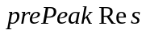中，筛选的波谷值存入至数组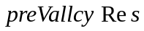中。
【3】 对数组数值按有大到小的次序进行排序，取前六个值，并求此六个数值的平均值，即平均波峰值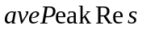；
【4】 对数组数值按有小到大的次序进行排序，取前六个值，并求此六个数值的平均值，即平均波谷值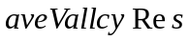。
【5】 求平均峰谷差值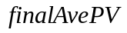，即如下公式：
【6】 计算采气始点：
（η阈值系数，暂取为0.5）
【7】计算采气截止点：
（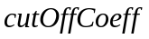截止阈值系数，暂取1/3）

